“Suriah yang baru”: Haruskah Turki memulangkan warga Suriah?
Kebijakan pemulangan pengungsi Turki bertentangan dengan hukum internasional karena situasi di Suriah masih tidak stabil dan tidak aman
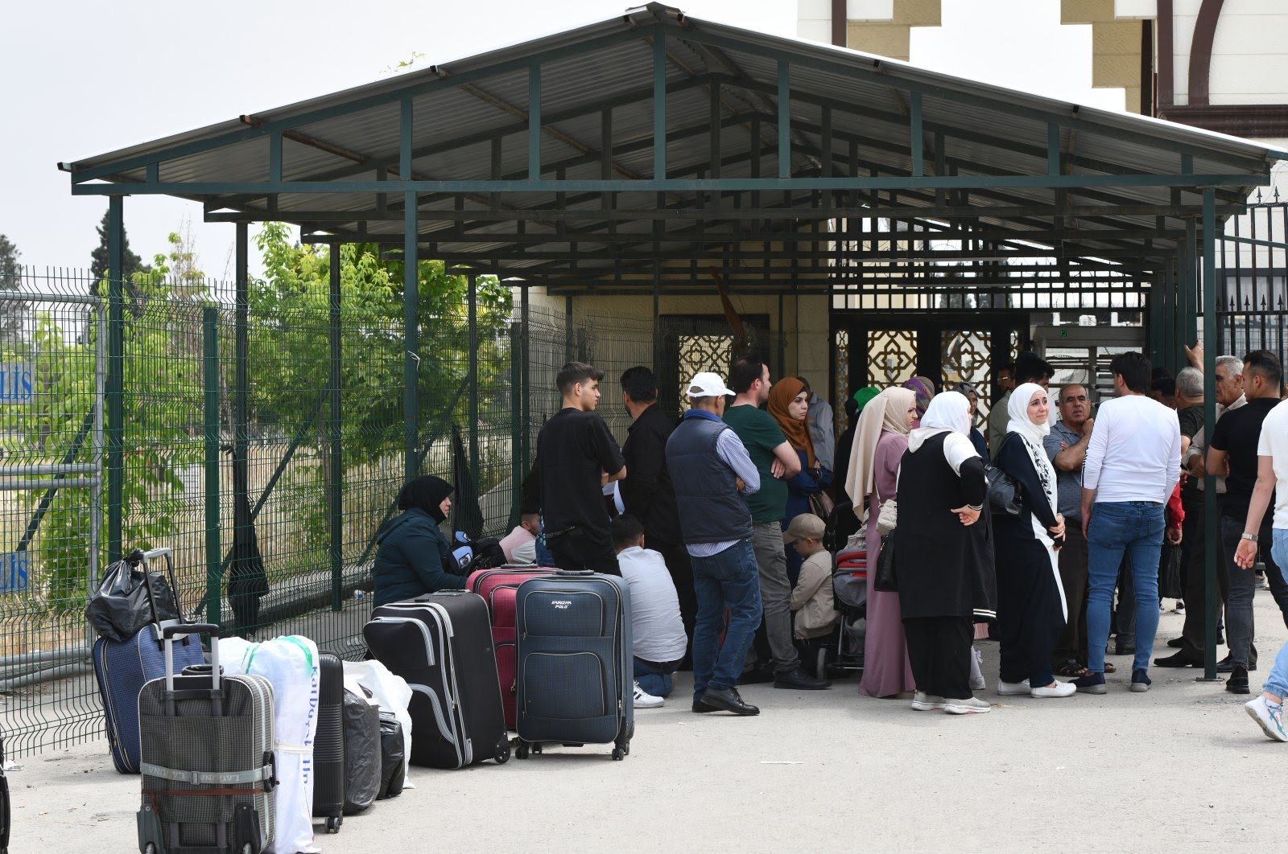
Pengungsi Suriah yang kembali ke tanah air mereka dari Turki: oleh Anatolian Agent, tersedia di https://commons.wikimedia.org/wiki/File:Syrian_returning_homeland.jpg CC BY-SA 4.0
Oleh: |  | Editor:
Kamal Malhotra - Global Development Policy Center, Boston University, USA - - |  | Giuseppe Francaviglia - 360info European Commissioning Editor - -

Kebijakan pemulangan pengungsi Turki bertentangan dengan hukum internasional karena situasi di Suriah masih tidak stabil dan tidak aman
`
Konteks baru
Seiring dengan upaya Turki untuk melanjutkan rencana pemulangan pengungsi Suriah di bawah kebijakan “perlindungan sementara”nya, muncul pertanyaan mengenai keamanan dan keabsahan pemulangan jutaan orang ke negara yang masih dilanda ketidakstabilan dan sisa-sisa perang saudara yang menghancurkan.
Sudah sebulan berlalu sejak runtuhnya rezim Assad di Suriah pada 8 Desember 2024. Pemerintah sementara yang baru terbentuk di Damaskus kini dipimpin oleh Hayat Tahrir al Sham (HTS), sebuah koalisi kelompok Islamis Sunni yang sebelumnya dikenal sebagai Front Al-Nusrah untuk Rakyat Levant. Kelompok ini ditetapkan sebagai organisasi teroris oleh Komite Sanksi Al-Qaeda dan Negara Islam Irak dan Levant (ISIL) Dewan Keamanan PBB pada Mei 2014.
Pemimpin HTS dan pemerintah sementara Suriah yang baru, Ahmed al-Sharaa – yang juga dikenal sebagai Abu Mohammed al-Julani –, telah terdaftar dalam daftar sanksi Al-Qaida PBB sejak Juli 2013, sebelum HTS sendiri ditetapkan sebagai organisasi teroris. Al-Sharaa memiliki hubungan dengan baik ISIL maupun Al-Qaida sebelum memutuskan hubungan tersebut.
Turki, sebagai anggota NATO, juga secara resmi menetapkan HTS sebagai kelompok teroris. Meskipun demikian, HTS menjalin kemitraan keamanan dengan Organisasi Intelijen Nasional Turki (MIT), yang dipimpin oleh Menteri Luar Negeri Turki, Hakan Fidan, dari tahun 2010 hingga pertengahan 2023.
Pada 19 Desember, Fidan mengatakan kepada Al Jazeera bahwa Turki mengakui pemerintahan Suriah yang baru sebagai “mitra yang sah” dan bahwa kedutaan Turki di Damaskus telah dibuka kembali. Ia juga menyerukan agar HTS dihapus dari daftar organisasi teroris oleh komunitas internasional, dimulai dari PBB. Meskipun demikian, tidak ada indikasi bahwa Dewan Keamanan PBB (DK PBB) akan bertindak cepat untuk menghapus HTS dari daftar, sebagaimana terlihat dalam pertemuan pada 8 Januari 2025, di mana Dewan yang terpecah mengenai perang sipil Suriah tampak bersatu dalam isu ini.
Perang saudara baru yang muncul?
Karena situasi di Suriah tetap rapuh, ketegangan terus meningkat. Pada 19 Desember 2024, Sekretaris Jenderal PBB Antonio Guterres menyatakan bahwa meskipun pertempuran telah mereda di banyak wilayah, warga sipil terus menderita. Pada 29 Desember, Gerakan Perlawanan Suriah (SRM), yang kemungkinan pro-Assad, menyatakan penolakan terhadap pemerintah baru. Pada 4 Januari, Forum Islam Alawite (AIF) yang didukung Iran menuduh pemerintah yang dipimpin HTS mengabaikan kekerasan sektarian.
Bentrokan antara Tentara Nasional Suriah (SNA) yang didukung Ankara dan Pasukan Demokratik Suriah (SDF) yang dipimpin Kurdi semakin intensif, sementara pertikaian internal dalam koalisi HTS semakin meningkat. Pada 7 Januari, Menteri Luar Negeri Turki Hakan Fidan mengancam akan melakukan “operasi militer” terhadap SDF, yang semakin memperburuk ketegangan. Dengan perkembangan ini, risiko Suriah terjerumus ke dalam perang saudara baru semakin meningkat.
Apakah Turki dapat memulangkan pengungsi Suriah di bawah “perlindungan sementara”?
HTS tetap terdaftar dalam daftar teroris PBB dan Turki, sehingga memulangkan pengungsi Suriah ke Suriah “yang baru” menjadi sangat bermasalah. Pemulangan semacam itu melanggar Konvensi PBB tentang Status Pengungsi (Konvensi Pengungsi 1951), khususnya prinsip “non-refoulement” (Pasal 33). Prinsip ini mengikat semua negara, terlepas dari status mereka sebagai pihak dalam Konvensi Pengungsi 1951.
Pada Desember 2016, terdapat sekitar 3 juta pengungsi Suriah di Turki. Per 28 November 2024, Badan Pengelolaan Migrasi Turki melaporkan bahwa 2,9 juta warga Suriah berada di bawah perlindungan sementara, dengan perkiraan independen kini menempatkan jumlah total mendekati 3,5 juta.
Meskipun Turki telah menunjukkan kedermawanan yang signifikan selama lebih dari satu dekade, tekanan politik dan ekonomi yang semakin meningkat, ditambah dengan sentimen anti-imigran yang semakin kuat, telah membuat opini publik berbalik menentang warga Suriah. Karena alasan-alasan ini, dan untuk menunjukkan perubahan sikap Turki terhadap “Suriah yang baru”, Presiden Erdoğan baru-baru ini mengumumkan pembukaan kembali gerbang perbatasan Yayladagi pada Desember 2024 untuk memfasilitasi pemulangan warga Suriah yang aman dan sukarela.
Erdoğan dan Menteri Luar Negerinya menegaskan bahwa Turki berkomitmen untuk memfasilitasi kepulangan yang aman dan sukarela para pengungsi, termasuk pengembangan infrastruktur, dengan rencana membangun perumahan bagi setidaknya satu juta warga Suriah yang kembali.
Menteri Dalam Negeri Turki menyatakan bahwa 30.663 warga Suriah telah kembali ke rumah mereka pada 27 Desember 2024, setelah jatuhnya rezim Assad. Data UNHCR per 3 Januari 2025 menunjukkan bahwa lebih dari 115.000 warga Suriah telah kembali dari negara-negara termasuk Turki, Yordania, dan Lebanon sejak runtuhnya rezim tersebut.
Dilema pengungsi
UNHCR, yang telah mendaftarkan 2,93 juta warga Suriah di Turki, menekankan bahwa pengungsi memiliki hak fundamental untuk kembali ke negara asal mereka pada waktu yang mereka pilih, namun semua kepulangan harus bersifat sukarela, bermartabat, dan aman. Namun, UNHCR menegaskan bahwa situasi Suriah saat ini terlalu tidak stabil bagi sejumlah besar pengungsi untuk kembali dengan aman dan berkelanjutan, dan hal ini tidak mungkin berubah dalam waktu dekat.
Turki belum menghapus HTS dari daftar organisasi teroris, dan dengan mendorong repatriasi sukarela warga Suriah di bawah “perlindungan sementara” tersebut, Turki bertindak bertentangan dengan persyaratan PBB dan penunjukan HTS sebagai organisasi teroris oleh Turki sendiri.
Hal ini dapat dianggap sebagai pelanggaran terhadap baik semangat maupun bunyi Pasal 33 Konvensi Pengungsi PBB 1951, di mana Turki merupakan pihak yang menandatanganinya. Namun, konvensi tersebut memiliki batasan geografis yang membatasi pengakuan status pengungsi hanya bagi mereka yang melarikan diri dari Eropa, sebagaimana disepakati oleh Turki saat menandatangani konvensi tersebut.
Kamal Malhotraadalah Peneliti Senior Non-Residen di Pusat Kebijakan Pembangunan Global (GDPC) Universitas Boston dan pernah menjadi Dosen Tamu di Sekolah Seni dan Ilmu Pengetahuan Terpadu (SIAS), Universitas Krea, India. Sebelum pensiun dari Perserikatan Bangsa-Bangsa (PBB) pada September 2021, Bapak Malhotra memiliki karier yang kaya selama 45 tahun sebagai konsultan manajemen, menduduki posisi senior di LSM internasional, sebagai salah satu pendiri lembaga think-tank, dan di Perserikatan Bangsa-Bangsa (PBB), termasuk sebagai Kepala Perwakilan PBB di Malaysia, Turki, dan Vietnam.
Diterbitkan pertama kali di bawah lisensi Creative Commons oleh 360info™.
`
Artikel ini diterjemahkan menggunakan alat kecerdasan buatan otomatis yang berpotensi memiliki kesalahan, kesilapan dan ketidakakuratan. Berbagai upaya sudah dilakukan untuk memastikan kejelasan dan koherensi, terjemahan ini bisa saja tidak lengkap dalam menangkap nuansa, intonasi dan tujuan dari teks aslinya. Untuk versi yang tepat, silakan merujuk pada artikel aslinya.
`
Artikel ini pertama kali dipublikasikan tanggal 13 Jan 2025 di bawah lisensi Creative Commons oleh 360info™

